漏水监测系统用户使用说明

一、系统结构
漏水监测系统为用户提供设备状态实时监测、漏水告警推送、历史数据查询与管理服务，帮助你及时发现并处理漏水隐患，保障安全。
多个基于ESP8266的漏水探测模块，探测特定漏水时发信息（模块编码、单位编码）至云服务器。用户终端（手机、平板、pc)从服务器取得模块信息并显示。结构如图a所示：
多个模块组织以单位编码为组管理，组内有多个模块以模块编码区分，单位编码可以是所有人、位置信息或顺序编码，最大长离为16字节，用户以组来显示和管理。模块编码可以是位置、地域或流水编号，最大长度16字节。用户终端是组为单位管理的，使用单位编码和密码进行相应显示管理。

二、漏水探测模块
漏水模块原理是发现漏水后连接本地Wifi，然后传递信息至服务器，在使用前或Wifi变更时必须先设置。设置前须了解可以使用的Wifi名称、密码、分组编码（单位编码/）和组内的模块编码。设置方法：加电后按下BOOT键5秒以上进入设置模式，此时模块查当于名为leak的Wifi热点，用手机或电脑连接Wifi的 leak，则会自动进入设置网页，如图b.
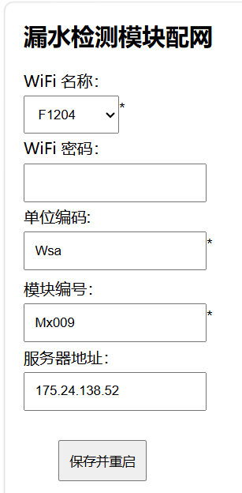
其中：
WiFi名称可以下拉方式选择可用的SSID，也可以直接输入。
WiFi密码：相应SSID对应的密码，并确认在模块正常WiFi一直可用。
单位编码：该模块所在的单位或使用人或位置或顺序编码， 用于终端管理。第一次使用时无密码，可以在终端更改密码及单位说明，密码作用主要是保护用户隐私用。可以是数字、字符、中文等，最长16字节。尽量避免和别人重复。
模块编号：在单位内进行的模块编号，可以是数字、字符、中文等，最长16字节。
服务器地址：是模块联系云时地址，使用默认就行，除非厂商通知更改。
设置完成后点“保存并重启”进行硬件保研并重启设备进入工作模式，此信息永久有效，断电也不会丢失。重启后会发一条信息给服务器以便用户进行管理 。
面板灯信息：

图b
模块外形如图c

三、云服务器
此部分对用户透明，作用是接收模块信息并提供用户终端显示。

四、用户终端
此部分以下方式使用：可以用微信小程序和浏览器方式。微信小程序可以在微信搜索“漏水监测”或使用二维码方式启动。浏览器用打开www.leakdot.cn/leak/leakclt.php启动，手机、平板和PC差不多，下面以手机界面说明：
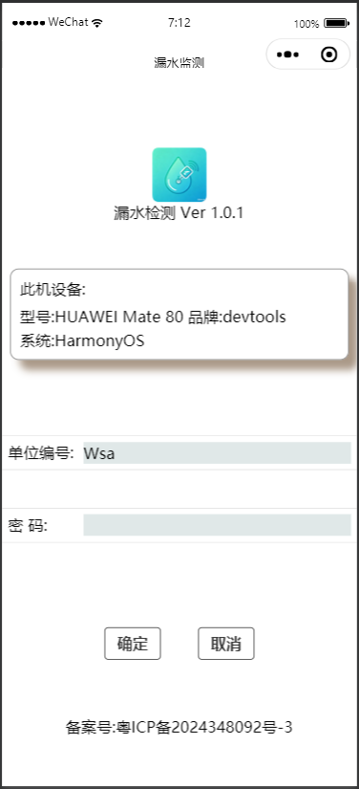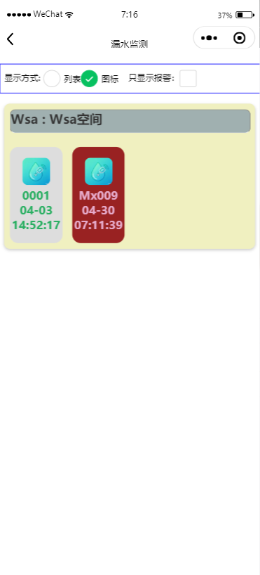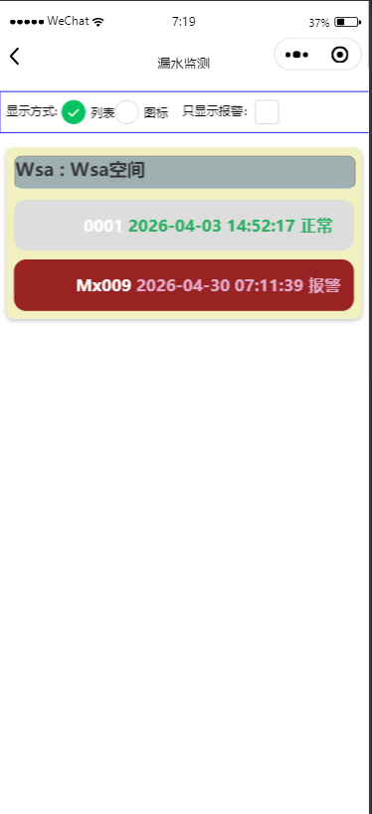
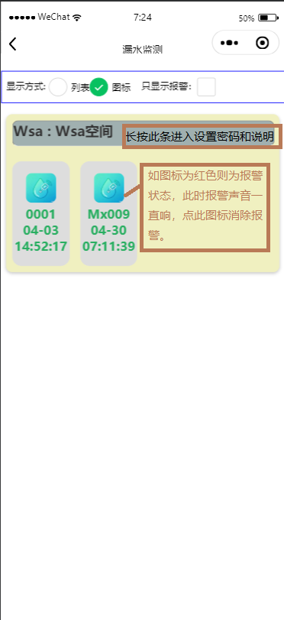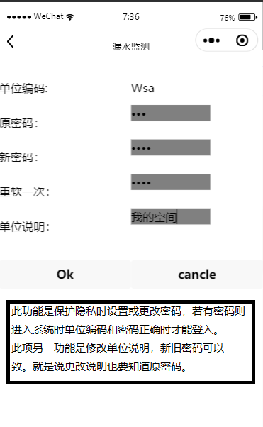

五、附加
- 密码安全设置
本模块支持登录密码的配置与修改。设置密码后，用户需同时输入正确的「单位编码」与「密码」，方可进入系统。修改密码时，必须验证原密码，新旧密码可保持一致。
- 单位信息修改
支持编辑「单位说明」信息。为确保数据安全，修改操作同样需要验证原密码，方可提交变更。

- 维护信息
TEL：0756-12345678
WxChat:
Address: jida electric city
Web: www.leakdot.cn
QR-Code: 

- 其它

💡 温馨提示
- 请定期检查设备供电与网络，避免离线影响监测效果。
- 如遇问题无法解决，可通过系统内「联系我们」获取帮助。
- 请妥善保管你的单位编码与登录密码，勿向他人泄露。
- 若忘记密码，请联系系统管理员协助重置。
- 设备离线时，请优先检查设备供电与网络连接状态。

模块 | 功能说明 | 操作提示
🔐 登录与设置 | 用单位编码 + 密码登录，修改密码 / 单位说明 | 忘记密码请联系管理员
📊 实时监测 | 查看设备在线状态、实时数据、告警信息 | 异常状态会标红提醒
🚨 告警处理 | 接收漏水 / 异常提醒，查看详情并处理 | 收到提醒请及时排查设备
📈 历史查询 | 查看历史数据与告警记录，支持回溯 | 可按时间筛选记录

